附件2：物资需求参数
序号 | 标段 | 物资名称 | 需求参数 | 参考图片
1 | 标段1 | 布枕头 | - 枕芯套：全棉；充填物：短纤维三维化纤棉；  - 重量500克。  - 尺寸50*70。厘米 | /
2 | 标段2 | 病历夹 | 1 材质：ABS  2 尺寸：325*230mm（A4）、  3颜色：天蓝  4 45°夹角设计；  5 页内夹牙设计，防止纸张滑落，弧形凹槽设计，翻开方便；  6 可掀式透明亚克力盖，保护标签。  7 标签：双向设计，随意放置，方便识别。顶部凸显设计，清晰可见，拿取方便。 | 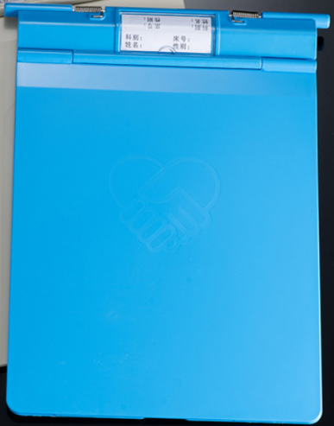
3 | 标段2 | 轮椅 | 1 材质：铁质材质、人造革坐垫、牛筋布坐垫、塑料左右护板、塑料脚踏板  2 尺寸：1000*580*870mm  3 折叠宽度230mm、座位宽度460mm、深度400mm、座位离地高度（前端）430mm  4 最大载荷100kg  5 配安全带 | 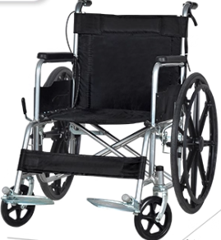
4 | 标段2 | 小氧气钢瓶推车 | 1 材质：整体304不锈钢、定制  2 桶身 厚1.2mm、φ16*32cm、冲孔  3 长50cm三节轨轴，可拉伸缩杆  4 挂钩 10mm粗  5 底座：2只脚轮+1个圆柱支撑脚，能平稳放置不倒  6 可按医院要求定做 | 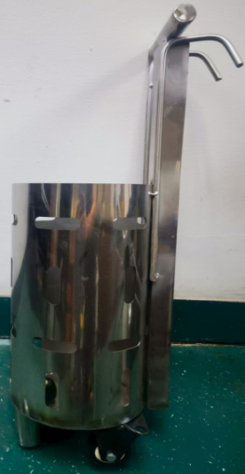
5 | 标段2 | 助行器 | 1 材质：铝合金管表面氧化：  2 尺寸：1000*580*870mm  3 总宽455mm，总高900mm，调节范围780-910mm  4 净重3kg及以上  5 垂直承重：动载不超过100kg | 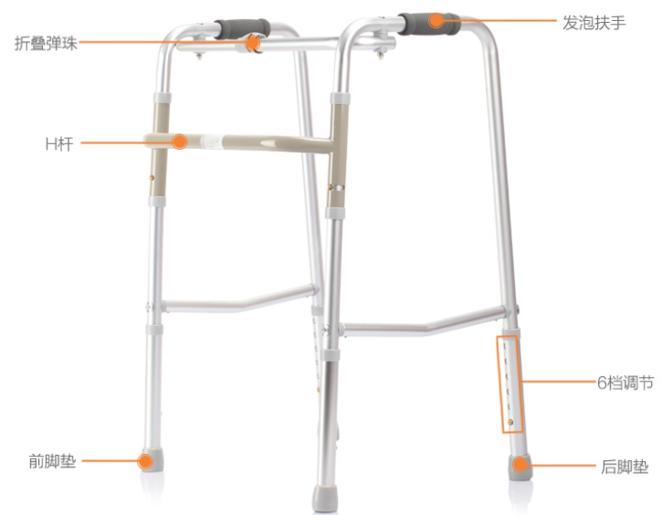
6 | 标段2 | 音量检测仪 | 1 屏幕尺寸 9.6英寸  2 锂电两用款  3 测量范围30-130db,精确到±1.5db  4 位数显示：3位数  5 带报警提示  6 数据存储+USB通讯  7.自带充电头和线 | 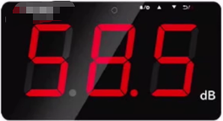
7 | 标段2 | 恒温箱 | 1 尺寸：450*420*970mm  2材质：箱体采用优质钢板，工作室采用304镜面不锈钢  3电源电压AC 220V，50HZ；3消耗功率≤850W  4风道方式：台式(水平对流）、工作室尺寸420*355*350（52升），外形尺寸716*565*520  5 控温范围RT+10-200℃。，隔板高度可调，带观察窗。新型式锁扣门把手，松紧可调、耐高温、密封性好  6智能微电脑控温系统，温度数字显示、控温准确，上下按键，电源和控制面板设计在一个区域，控制方便  7超温报警系统，超过限定温度，仪表可进行声光报警并切断加热管电源 | 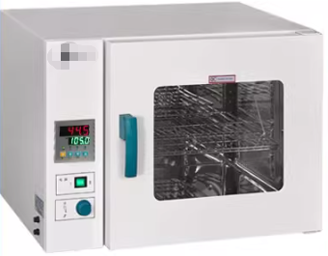
8 | 标段2 | 电子体重秤 | 1 材质：全身精钢打造，安全防滑秤台  2 最大秤量：≥200kg，显示分度值：≤100g  3 台面尺寸 ≥270*370mm，不超过助行器宽度  4 身高测量范围：80-210cm，身高计分度值：0.5cm  5 高清LCD/LED显示，360度调节式接头。有零位、净重、稳定、欠压等指示灯  6 充电款，内置电池，断电后能长时间使用 | 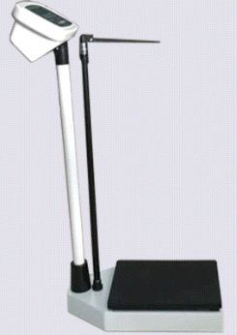
9 | 标段2 | 观片灯 | 1、LED观片灯采用全数字式控制方式。  2、光源超高亮LED光源，真正的冷光源，采用侧发光+导光板技术，光源高密度布置（每联达 144颗），保障高亮度和高均匀度。  3、观察屏材料采用0.4cm厚亚克力板具有超越玻璃的透光性,良好的漫散射性能，并且持久耐用，不变形，不变色。  4、根据人眼生理学特点，限定 LED 的色温＞6500K，不刺眼，即使长时间地观看，眼睛也不易疲劳。  5、采用 PWM低压数字电子方式无极调光技术，按键9档调光，亮度范围 300~4000cd/ m2 ，可清晰地观察到在 5.0D 以上黑度底片上的微小缺陷，观察屏亮度均匀性：≥90%。  6、采用针对观片灯而设计的恒流驱动方式。  7、自动感应：插片自动点亮，取片自动熄灭。  8、分联控制：可单独控制每一联的亮度。  8、优异的夹片装置:采用70度软硅胶自锁夹片装置。  9、带有2位数码的显示面板，显示调光、感应及延时功能状态，操作方便直观。  10、侧发光类型色温、寿命：超亮度 SMD LED144 颗/联; 6500K 以上色温；光源寿命10万个小时。整机厚度≤25mm。  11、安装方法：挂壁式，支架式  12、适用胶片：普通模拟X线胶片、高密度数字X线胶片、钼靶乳腺医用胶片  13、尺寸规格：外形尺寸：1170x500x25mm，阅片尺寸：1080x420mm | 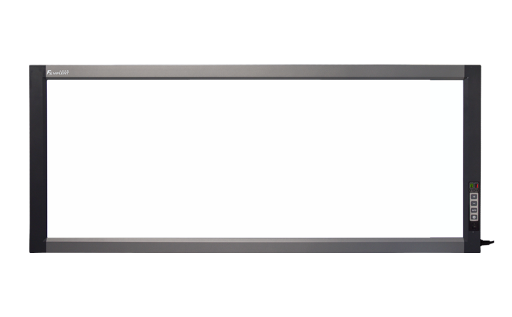
10 | 标段3 | 便民箱（含物资） | 便民服务箱1个：需印字、茶花154019（19.25.5*10cm）  老花镜1个：带包装盒  针线包1个：立塑针线盒  万能充电器1个：含22.5W充电头、一拖三充电线  吹风机1个：超人1200W、可折叠 | 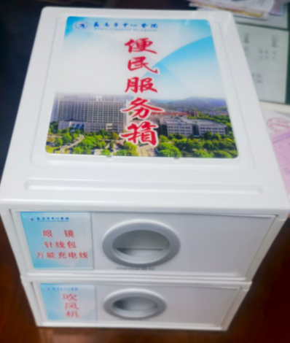
11 | 标段3 | 防滑垫 | 材质：pvc加密全新料，5mm厚；功能S纹网格设计。镂空疏水，不积水渍。颜色：多种可选； | 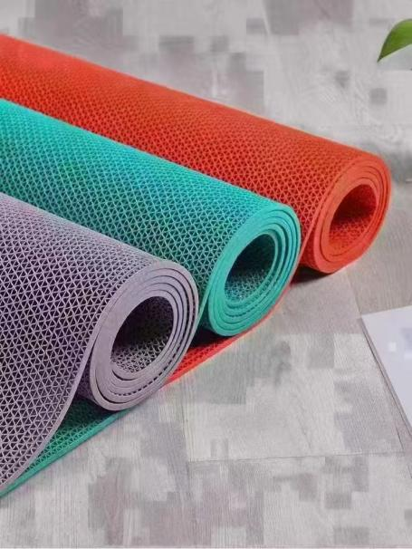
12 | 标段3 | 宣教资料柜 | E1级环保板材，树脂保护膜，2mm专业热熔封边，1.6cm实木颗粒板材。颜色：胡桃色 | 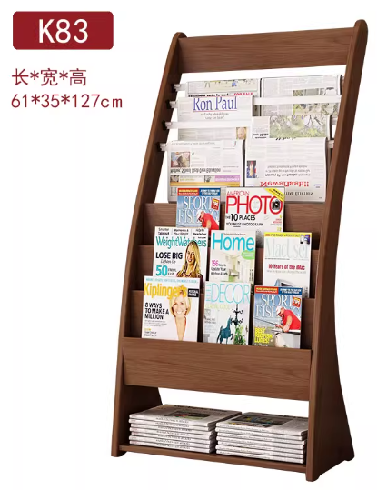
13 | 标段3 | 移动晾衣架 | 1 材质：碳钢、环保烤漆、防锈耐腐蚀  2 尺寸；174.5*160*25cm，承重20kg  3 底座25*25cm,底部防滑垫，可合二为一。横杆拆掉后可变为两个独立衣帽架。配L型碳钢大挂钩，挂置衣物、配饰等。横杆自带防滑胶圈，辅助固定。  4 颜色：米白色 | 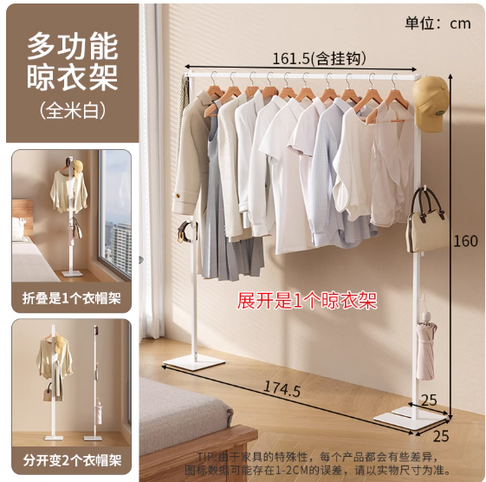
14 | 标段3 | 标本转运箱 | 1 材质：PU发泡  2 尺寸；外尺寸330*235*283mm，内尺寸238*143*195mm  3 高强度PE外壳，六面PU发泡层、高效锁温，食品级PP内胆，不锈钢锁扣，无显温，带提手。  4 颜色：蓝色 | 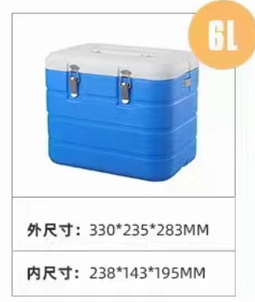
15 | 标段3 | 中号医疗垃圾桶 | 1 材质：塑料；  2 容量：45升（41*40*60cm）；  3颜色：橘色；  4 脚踏翻盖式；  5 耐高/低温；  6 桶身正面和盖子印“医疗废物”字样和logo（标志）。 | 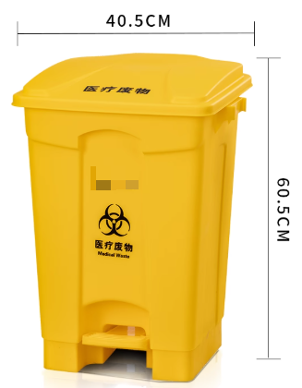
16 | 标段3 | 大号医疗垃圾桶 | 1 材质：塑料；  2 容量：68升（50*41*67cm）；  3颜色：黄色；  4 脚踏翻盖式；  5 耐高/低温；  6 桶身正面和盖子印“医疗废物”字样和logo（标志）。 | 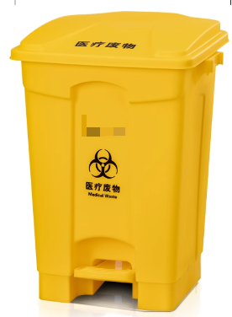
17 | 标段3 | 橘色垃圾桶 | 1 材质：塑料；  2 容量：30升；  3颜色：橘黄色；  4 脚踏翻盖式；  5 耐高/低温；  6 桶身正面和盖子印“感染性织物”字样和logo（标志）。 | 